THCS Bình Thọ

Môn Vật lý 7

**Họ tên HS:___________________________; lớp:_____**

*(Học sinh làm và chụp hình nộp bài cho cô Mai qua mail:* [*giadinh2706@gmail.com*](mailto:giadinh2706@gmail.com) *– hạn chót nộp: 17h thứ ba tuần sau- 14.4.2020)*

**LUYỆN TẬP BÀI 15,16 (Tuần lễ từ 06.4.2020)**

**Bài 1:**

Có thể làm nhiễm điện cho một vật bằng cách

A. Cọ xát vật        B. Nhúng vật vào nước đá

C. Cho chạm vào nam châm        D. Nung nóng vật

**Bài 2:**

Những ngày hanh khô, khi chải tóc khô bằng lược nhựa thì nhiều sợi tóc bị

lược nhựa hút kéo thẳng ra vì:

A. lược nhựa chuyển động thẳng kéo sợi tóc thẳng ra.

B. các sợi tóc trơn hơn và bị cuốn thẳng ra.

C. tóc đang rối, bị chải thì thẳng ra.

D. khi cọ xát với tóc lược nhựa bị nhiễm điện nên nó hút và kéo làm cho sợi tóc thẳng ra.

**Bài 3:**

(Xem clip- thí nghiệm đầu tiên Bài 15,16… để trả lời câu hỏi)

Sau khi dùng vải khô cọ xát thước nhựa, hiện tượng gì xảy ra khi đưa thước nhựa lại gần các mảnh giấy vụn nhỏ, nhẹ? Ta có kết luận gì về một vật sau khi bị cọ xát?

**Bài 4:**

Làm thí nghiệm như hình 17.1, trong đó dùng kim khâu ( hoặc dùi) đục một lỗ nhỏ sát mép của đấy một vỏ chai nhựa ( thí dụ vỏ chai nước khoáng) để tạo một tia nước nhỏ chảy xuống. Đưa một đầu thước nhựa dẹt lại gần tia nước ( đoạn tia nước gần đầy chai) trong hai trường hợp: khi chưa cọ xát và đã cọ xát thước nhựa.

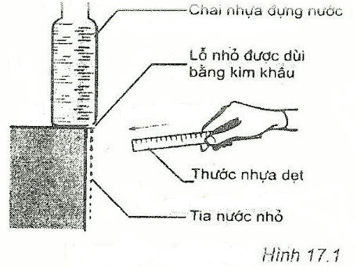

a. Mô tả hiện tượng xảy ra đối với tia nước trong hai trường hợp trên: khi chưa cọ xát và khi đã cọ xát thước nhựa

b. Em có kết luận gì về thước nhựa sau khi bị cọ xát?

**Bài 5:**

(Xem tiếp thí nghiệm 2, 3 trong clip Bài 15,16…để trả lời)

1. Sau khi cùng được cọ xát bằng 1 mảnh vải khô, hiện tượng gì xảy ra khi đưa 2 ống hút nhựa lại gần nhau? Theo em, lúc này 2 vật nhiễm điện cùng loại hay khác loại?
2. Sau khi cùng được cọ xát bằng 1 mảnh vải khô, hiện tượng gì xảy ra khi đưa cây thước bằng kim loại lại gần ống hút nhựa? Theo em, lúc này 2 vật nhiễm điện cùng loại hay khác loại?

**Bài 6:**

Trong một thí nghiệm, khi đưa một đầu thước nhựa dẹt lại gần quả cầu bằng nhựa xốp được treo bằng sợi chỉ, quả cầu nhựa xốp bị đẩy ra xa ( hình 18.1). Câu kết luận nào sau đây là đúng?

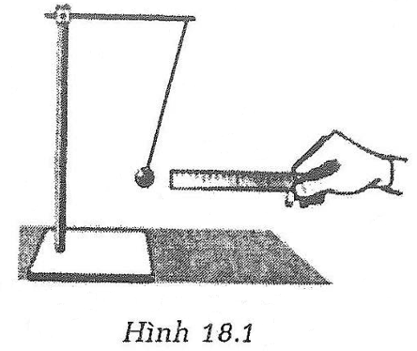

A. Quả cầu và thước nhựa bị nhiễm điện khác loại.

B. Quả cầu không bị nhiễm điện, còn thước nhựa bị nhiễm điện.

C. Quả cầu và thước nhựa đều không bị nhiễm điện.

D. Quả cầu và thước nhựa bị nhiễm điện cùng loại.

**Bài 7:**

Trong hình 18.2 a,b,c,d các mũi tên đã cho chỉ lực tác dụng ( hút hoặc đẩy) giữa hai vật mang điện tích. Hãy ghi dấu điện tích chưa cho biết của vật thứ hai.

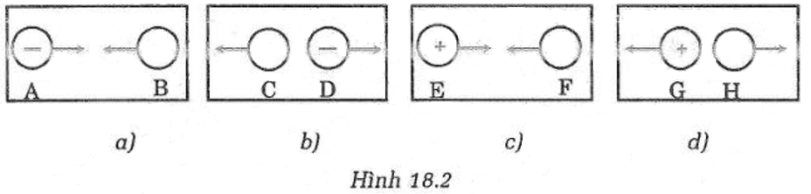

**Bài 8:**

Biết rằng lúc đầu cả tóc và lược nhựa đều chưa bị nhiễm điện, nhưng sau khi chải tóc khô bằng lược nhựa thì cả lược nhựa và tóc đều bị nhiễm điện và cho rằng lược nhựa nhiễm điện âm.

a. Hỏi sau khi chải, tóc bị nhiễm điện loại gì? Khi đó các electron dịch chuyển từ lược nhựa sang tóc hay ngược lại?

b. Vì sao có những lần sau khi chải tóc thấy có một vài sợi tóc dựng đứng thẳng lên.